Itec

Project Management

bảng tổng hợp 5 phần mềm seminar (Mobile demo tools)

Chương 1 Phần mềm Apowe Mirror

***ApowerMirror***

INTRODUCE about ApowerMirror

**ApowerMirror là một chương trình máy tính để bàn có thể nhân bản màn hình của thiết bị Android và iOS vào máy tính liền mạch. Với tính năng này, bạn có thể truyền video, ảnh và các tệp media khác từ điện thoại di động sang màn hình lớn hơn, cung cấp cho bạn hiệu ứng hình ảnh tuyệt vời. Nó cũng hữu ích nếu bạn muốn giới thiệu ứng dụng demo cho khán giả. Bạn có thể chọn để xem chúng theo kích thước thường xuyên hoặc toàn màn hình.**

**Hơn nữa, nó hỗ trợ sử dụng chuột và bàn phím để điều khiển điện thoại Android từ máy tính.**

**Do đó, bạn có thể tự do chơi các loại trò chơi Android, gửi tin nhắn SMS hoặc WhatsApp, và quản lý các ứng dụng khác nhau từ máy tính. Bên cạnh đó, mọi thông báo trên Android của bạn sẽ được hiển thị trên máy tính, đảm bảo rằng bạn sẽ không bỏ lỡ bất kỳ vấn đề quan trọng nào trong khi làm việc trên máy tính.**

**Chương trình này có thể kết nối điện thoại với PC qua cáp USB và WiFi. Đối với màn hình không dây, hãy cài điện thoại và PC kết nối với cùng một mạng. Người dùng Android có thể áp dụng ứng dụng ApowerMirror, Chromecast hoặc Trang chủ Google để chia sẻ màn hình với máy tính, trong khi người dùng iOS có thể bật tính năng Phát phản chiếu AirPlay để bắt đầu phản chiếu. Ngoài ra, phần mềm đã thêm một số tính năng hữu ích, chẳng hạn như chụp màn hình và ghi lại màn hình chỉ với một cú nhấp chuột. Vì vậy, nó sẽ có lợi cho người chơi trò chơi để ghi lại những khoảnh khắc vinh quang và chia sẻ với người khác. Bạn có thể tận dụng tất cả các loại phím nóng để làm cho hoạt động của bạn dễ dàng hơn.**

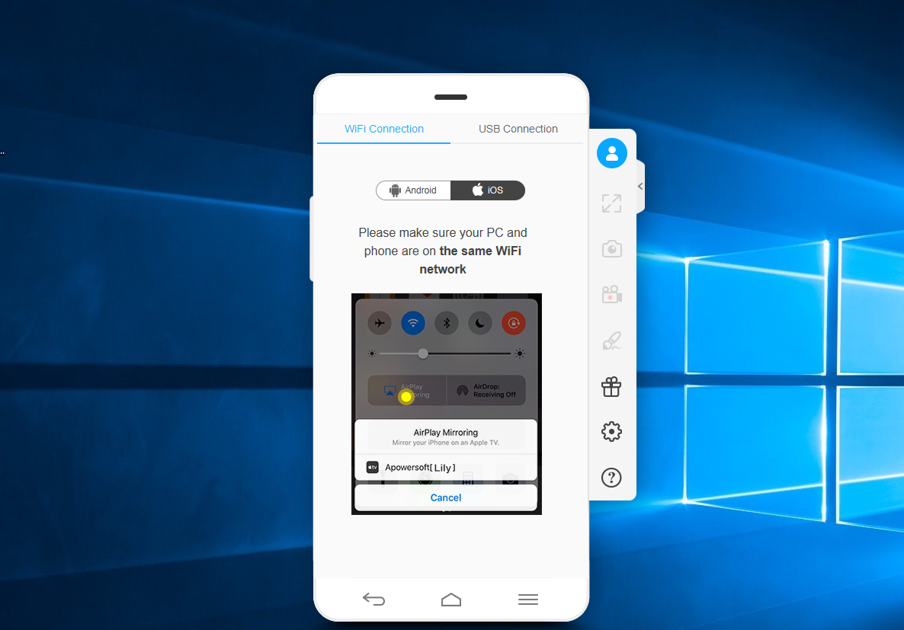

* **Các tính năng của Apower Mirror**

**Stream Android/iPhone Screen to PC**

ApowerMirror cho phép mọi người nhân bản điện thoại với máy tính với chất lượng cao. Hình ảnh hiển thị trên máy tính sẽ được điều chỉnh theo sự thay đổi của màn hình điện thoại. Người dùng có thể tận dụng chức năng này để phát video, chia sẻ ảnh và trình bày các tập tin cho nhiều đối tượng hơn.

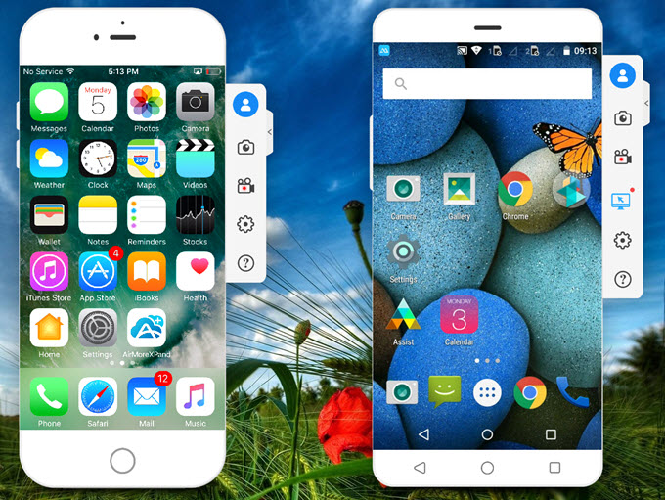

Note: phải đảm bảo PC và Iphone phải cùng dung chung 1 wifi và cùng địa chỉ IP

### Control Android on the Computer

Đối với chủ sở hữu điện thoại Android, bạn có thể làm nhiều hơn màn hình điện thoại di động với máy tính. Khi kết nối điện thoại di động của bạn với máy tính, bạn có thể sử dụng điện thoại trên máy tính của bạn.

Mở ứng dụng và chơi trò chơi

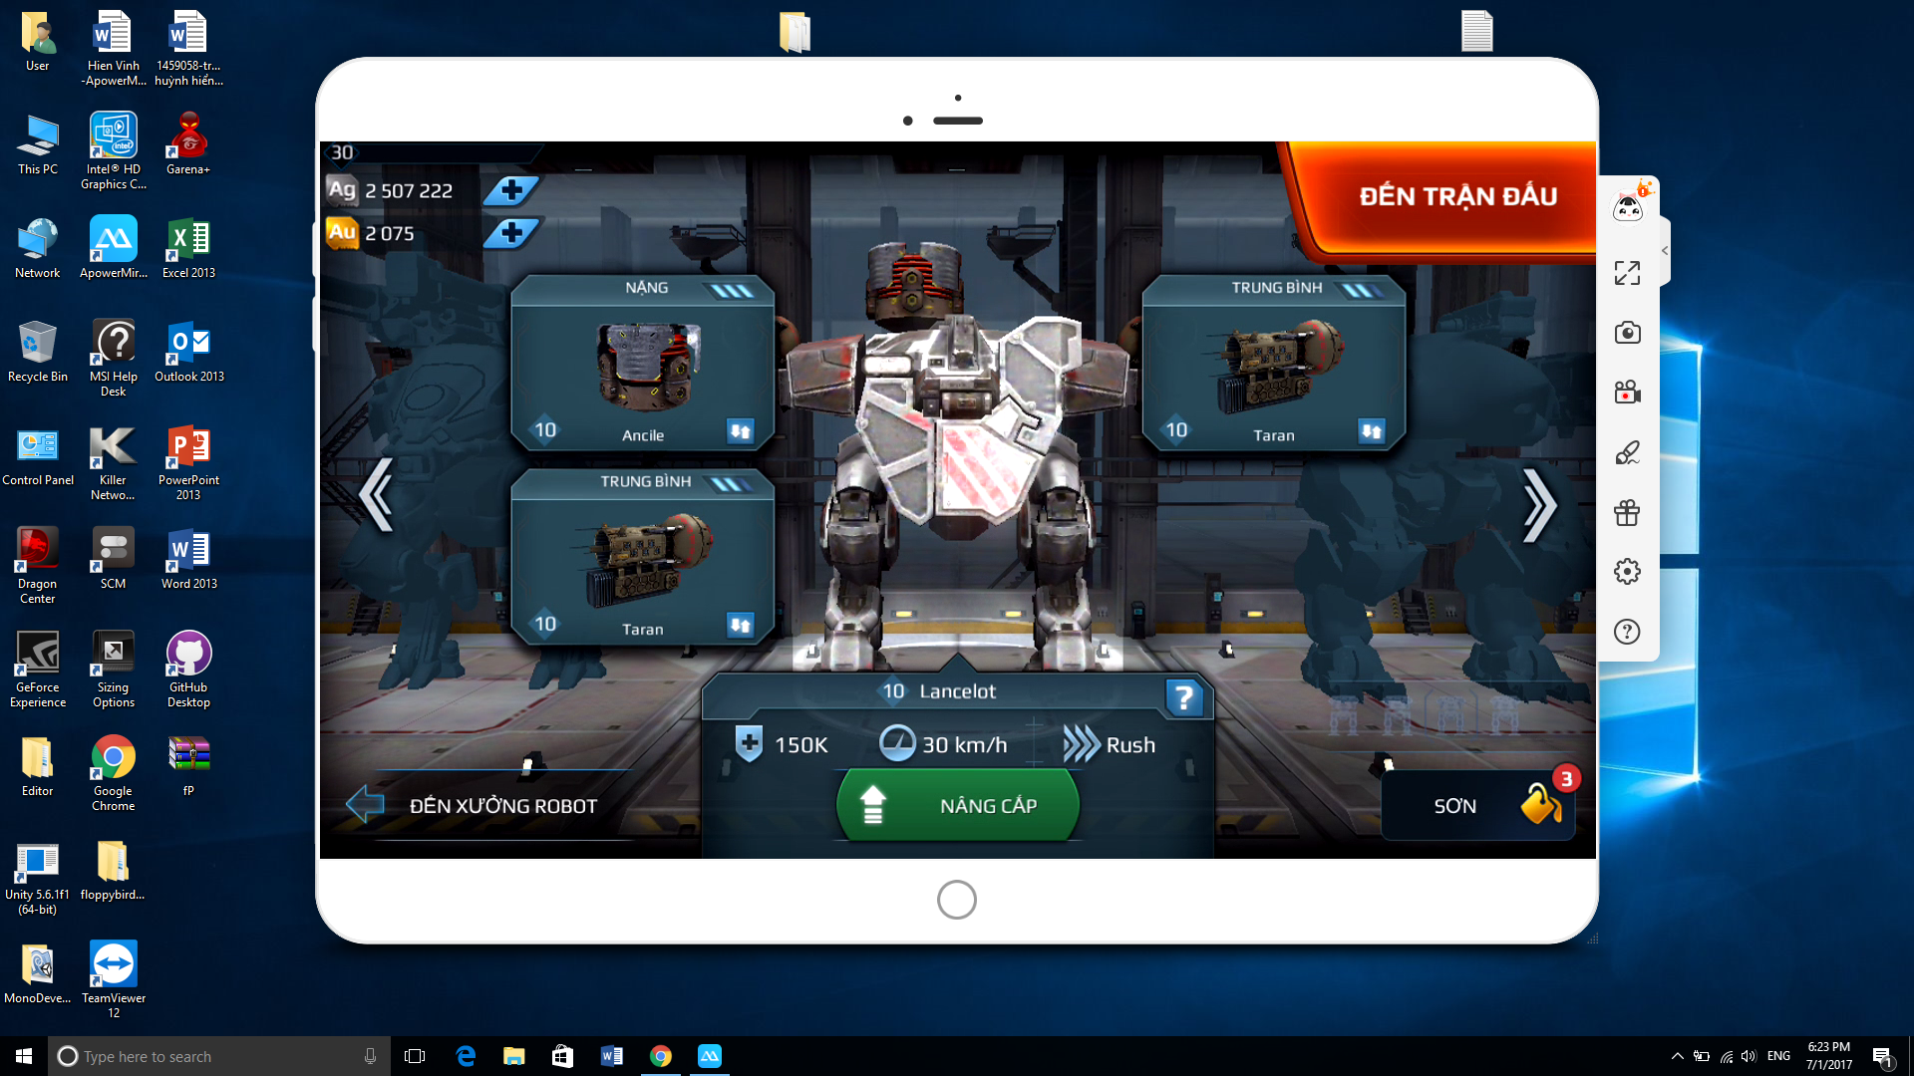

Bạn có thể sử dụng chuột để nhấp vào ứng dụng trên điện thoại thông minh của bạn, kiểm tra thông tin về ứng dụng. Hơn thế nữa, bạn có thể chơi các trò chơi di động như Clash Royale mà không cần gõ các nút trên điện thoại màn hình nhỏ của bạn.

### Screenshot and Screen Recording

Chương trình có một số chức năng bổ sung, chẳng hạn như ảnh chụp màn hình và ghi hình màn hình. Trong trường hợp đó, người dùng có thể chụp được kết quả trực tiếp từ PC trong suốt trò chơi và ghi lại video về cách người chơi đánh bại kẻ thù để chia sẻ với người khác.

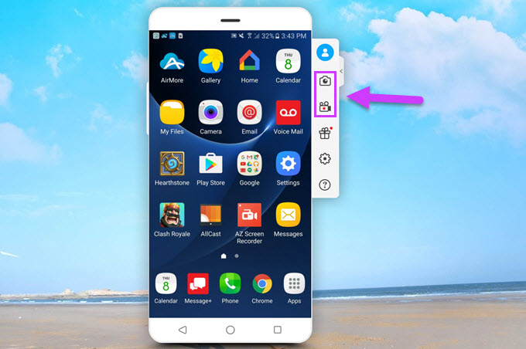

Compare ApowerMirror between Demo and PrO

|  |  |
| --- | --- |
| Demo   * Cài đặt cần download free trên internet * Free về chi phí * Có được 1 số chức năng cần thiết khi sử dụng bản demo ví dụ:  1. Stream Android/iPhone Screen to PC  Control Android on the Computer  * Kết nối phone với PC (Hoặc ngược lại) * Tải và phát video | Pro   * Cài đặt cần download free trên internet nhưng phải có tài khoản mail hoặc stream để dowload * Toàn bộ chức năng đều có đầy đủ * Luôn cập nhập chức năng và phiên bản mới(tự động) * Có thể chơi được những game mà chương trình đề xuất mà không tốn chi phí * Kết nối phone với PC (hoặc ngược lại) * Nhập thông báo qua điện thoại trên PC * Cập nhập phiên bản mới và chức năng mới cần trả chi phí |

#### **Advantages**

Bạn có thể sử dụng nó mà không cần tải một ứng dụng.

Cả người dùng iOS và Android đều có quyền truy cập vào nó.

Thật dễ dàng để đăng nhập bằng cách quét mã QR.

#### **Disadvantages**

Không cho phép thực hiện các cuộc gọi âm thanh và video vào WhatsApp Web; Chỉ có thể nhắn tin hoặc gửi tin nhắn thoại cho bạn bè hoặc gia đình của bạn.

• Không thể thực hiện cập nhật trạng thái với WhatsApp Web.

• Không thể chia sẻ vị trí của bạn với bạn bè trong WhatsApp Web.

• WhatsApp Web không có chức năng cho phép bạn gửi các bản nhạc lên các địa chỉ liên hệ của bạn.

**Chương 2 Phần mềm Reflector 2**

1. 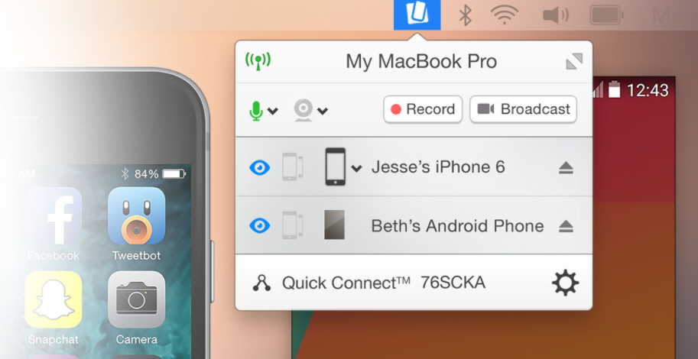Giới thiệu  
   Reflector là phần mềm chia sẻ màn hình và Streaming video giữa điện thoại với máy tính cá nhân. Không chỉ kế nối một thiết bị mà Reflector còn cho phép người dùng kết nối với nhiều thiết bị điện thoại khác nhau cùng lúc. Reflector còn có thể chia sẻ thông qua bộ thu tín hiệu Google Cast.

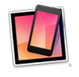

1. 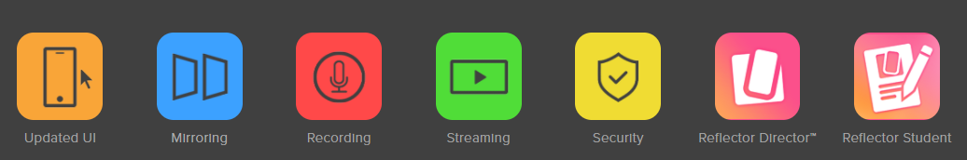Các chức năng chính  
     
   1. 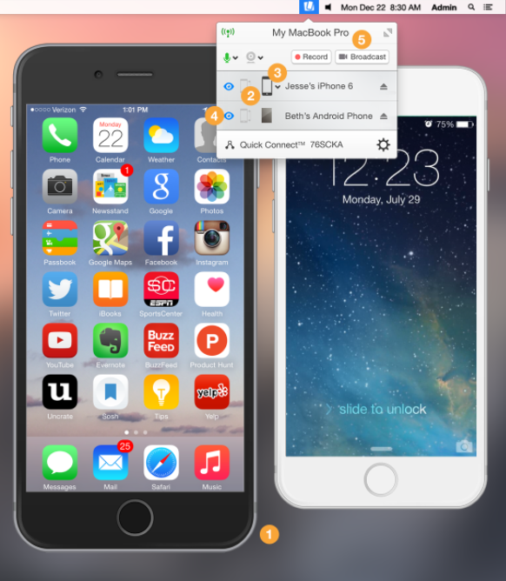Điều khiển thiết bị  
      Bộ điều khiển của Reflector 2 cho phép quản lý các thiết bị điện thoại một cách dễ dàng như đổi khung hình, phóng lớn, hiện ẩn.  
      1. Giao diện:  
         Khi nhiều thiết bị kết nối cùng lúc, Reflector sẽ tự động phân bố vị trí hợp lý để người dùng có thể trải nghiệm tốt phần mềm.
      2. Nhấn mạnh:  
         Đem lại sự chú ý trên màn hình khi có nhiều thiết bị kết nối cùng lúc.
      3. Khung hình:  
         Người dùng có thể chọn khung hình điện thoại để mang lại sự giống nhau với chiếc điện thoại đang dùng, tạo sự chuyên nghiệp.
      4. Hiện & ẩn thiết bị:  
         Không cần thiết phải hiện tất cả thiết bị đang kết nối. Đơn giản chỉ việc ẩn một thiết bị mà không cần ngắt kết nối và hiện lại sau đó mà không cần phải kết nối lại lần nữa (như chức năng minimize cửa sổ của Microsoft Windows).
      5. Chế độ toàn màn hình:   
         Bật chế độ toàn màn hình để loại bỏ sự sao nhãn từ các ứng dụng khác trên Desktop.
   2. 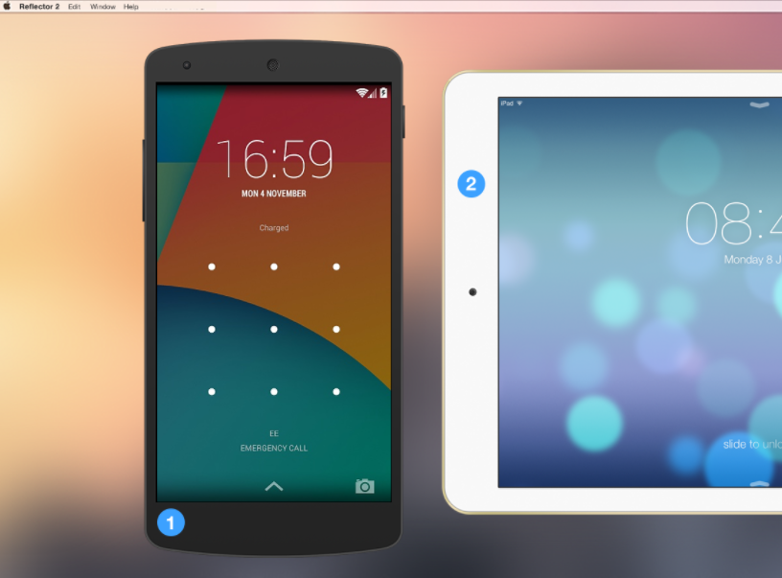Kết nối Real-time  
        
      Kết nối không dây tới điện thoại của bạn mà Reflector có thể đáp ứng với tốc độ lên tới 60 fps.  
        
        
        
        
        
        
        
        
        
        
        
        
        
        
        
        
        
        
        
        
        
      1. Mirroring Android với Google Cast  
         Sử dụng Google Cast trên điện thoại của bạn để bật chức năng chia sẻ màn hình hoặc sử dùng Google Home Application để kết nối.
      2. Kết nối thiết bị của Apple  
         Reflector có thể kết nối tới tất cả các thiết bị của Apple bao gồm iPhone, iPad, iPod. Với chức năng Airplay của Apple, người dùng có thể kết nối tới PC một cách dễ dàng mà không cần tới cáp dữ liệu.

* 1. Quay phim màn hình  
     Không những chia sẻ màn hình, Reflector còn thu lại video các thao tác trên màn hình di dộng của bạn. Tạo nên những video demo ứng dụng, kèm theo hướng dẫn và kể cả việc ghi âm lại giọng nói của bạn khi demo.  
       
     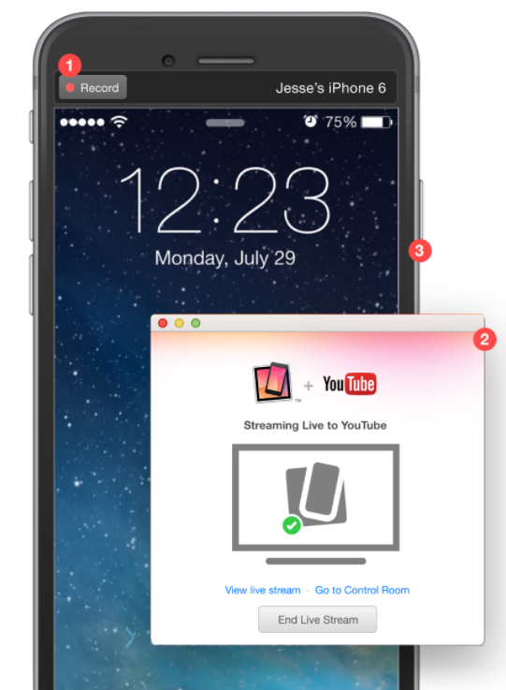  
     1. Ghi âm bằng Voice-over  
        Kết hợp âm thanh từ microphone, tạo nên những video demo hữu ích cho người dùng.
     2. Live stream youtube  
        Cho phép người dùng tạo video trực tuyến lên Youtube
     3. Webcam Video  
        Cho phép người dùng ghi hình bằng camera trước
     4. Ghi hình nhiều thiết bị cùng lúc
  2. Stream video  
     Đi kèm với chia sẻ màn hình, Reflector còn cho phép người dùng Steam video, xem hình ảnh từ ứng dụng điện thoại lên màn hình Laptop, Google Cast, PC. Đưa video và hình ảnh lên màn hình rộng. Mang lại cho người dùng như đang xem phim rạp.   
     1. Steam hình và video:  
         Chia sẻ hình và video từ điện thoại hay máy tính bản
     2. Stream chỉ với âm thanh : Music player

* 1. Bảo mật  
     Reflector 2 được thiết kế với tính năng bảo mật cao. Một số lựa chọn sẽ chống các kết nối lạ. Ngăn cấm việc kết nối mà không có sự cho phép.  
     1. Kết nối nhanh:  
         Kết nối nhanh với mã code
     2. 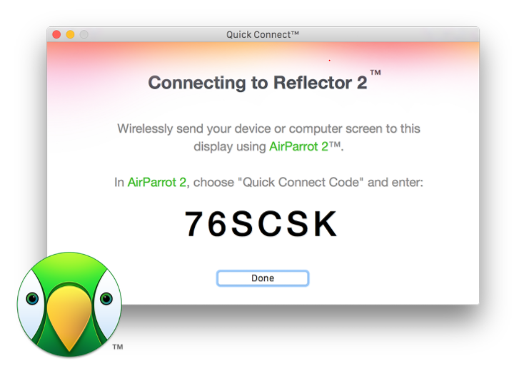Nhập code trên màn hình
     3. Khi nhập code người dùng có thể lưu lại để khỏi phải nhập lần nữa
  2. 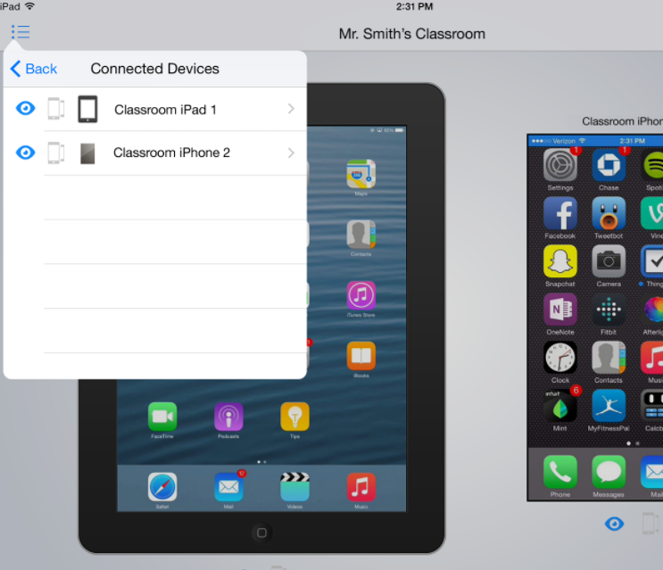Reflector cho IOS  
     Reflector Student cho IOS là một sản phẩm đi kèm với Reflector 2. Dùng application này để kết nối không dây tới máy tính của bạn. Với các chứng năng chính Hiện ẩn, phóng lán, đổi khung hình, xem trước thiết bị.

**Chương 3 Apowersoft Phone Manager   
 Quản lý dữ liệu trên thiết bị Android và iOS**

**Apowersoft Phone Manager là một phần mềm hỗ trợ người dùng quản lý, truyền, xem, khôi phục, sao lưu dữ liệu trong thiết bị di động của mình, bao gồm cả: tin nhắn, danh bạ, ứng dụng, bookmark, nhật ký cuộc gọi, hình nền, bài hát, video, vv một cách dễ dàng trên máy tính của mình.**

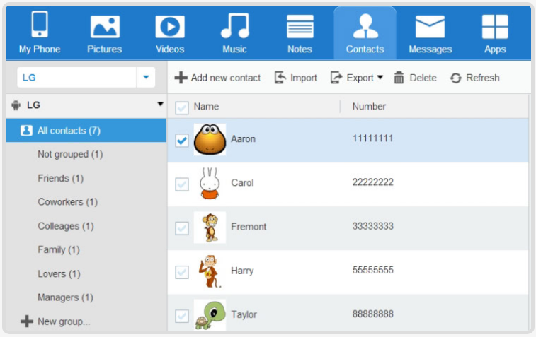

**Ưu điểm nổi bật của Apowersoft Phone Manager**

* Tự động nhận diện thiết bị với tất cả thông tin
* Truyền tất cả file từ thiết bị di động sang PC và ngược lại
* Làm việc với các thiết bị chạy trên hệ điều hành iOS và Android
* Quản lý hình ảnh, nhạc, video, SMS, danh bạ và các tập tin khác
* Sao lưu tất cả các loại dữ liệu từ thiết bị sang PC
* Khôi phục các tập tin di động từ bản backup
* Chụp ảnh màn hình điện thoại chỉ với một cú click trên PC
* Hiển thị màn hình điện thoại ở nhiều chế độ khác nhau

## Các tính năng đáng chú ý của Apowersoft Phone Manager

### Truyền dữ liệu giữa điện thoại và máy tính rất dễ dàng

Trong trường hợp bạn vô tình đánh mất các tập tin quan trọng trên điện thoại thì có thể truyền dữ liệu từ điện thoại sang PC để sao lưu. Điều này có thể được thực hiện một cách dễ dàng bằng cách sử dụng trình quản lý điện thoại di động. Ngoài ra, nếu phát hiện thấy có một vài bức ảnh đẹp trên máy tính và muốn lưu lại chúng làm hình nền cho điện thoại thì chỉ cần kết nối điện thoại của bạn với PC và nhấn nút **Add** để nhập chúng một cách trực tiếp. Bên cạnh đó, bạn cũng có thể truyền các tập tin khác như: video, nhạc chuông điện thoại,ứng dụng game, bài hát, vv từ máy tính sang thiết bị di động của mình.

### Kết nối với điện thoại di động theo 3 cách

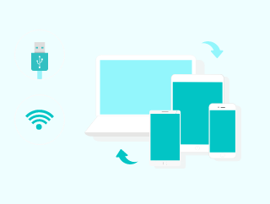

Nếu bạn có sẵn cáp USB cho điện thoại của mình, thì chỉ cần sử dụng nó để kết nối điện thoại với PC và chương trình sẽ nhận dạng nó. Nếu không có cáp USB, hãy sử dụng WiFi để kết nối điện thoại với PC. Nếu bạn sử dụng cách thứ hai thì vui lòng mở công cụ quản lý thiết bị di động trên điện thoại để nhận mã xác nhận và nhập nó trên PC. Sau đó, nhấn nút **Connect**. Cách thứ ba đó là quét mã hai chiều để kết nối.

### Hỗ trợ tất cả thiết bị iOS và Android

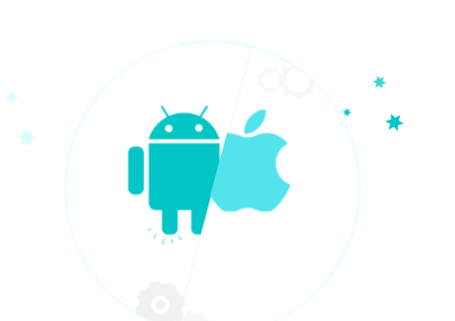Mặc dù bạn có thể tìm thấy nhiều công cụ giúp quản lý điện thoại khác nhau trong khi lướt web trên Internet, tuy nhiên hầu hết chúng không có khả năng tương thích với cả thiết bị Android và iOS. Phần mềm này sẽ cung cấp cho bạn cách thuận tiện nhất để kiểm soát và quản lý iPhone, iPod, iPad, Samsung, Lenovo, Sony, LG, HTC, Motorola, Google Nexus, điện thoại hoặc máy tính bảng Android.

|  |  |  |  |
| --- | --- | --- | --- |
| Hỗ trợ | | | |
| Yêu cầu | **Hệ thống** | **Phone và tablet** | **Video/audio** |
| Hệ điều hành: Windows 10/8/7/Vista/XP  RAM: 256MB or above  Free disk space: 200MB or more. | **Android**: Android 3.0 or later  **iOS**: iOS 10/9/8/7 | **Android**: Samsung, HTC, Sony, Motorola, LG, Google Nexus, Huawei, One Plus, Android tablet, etc.  **iOS**: iPhone 7, iPhone 6s/6s Plus, iPhone 6/6 Plus, iPhone 5s, iPhone 5c, iPhone 4s, iPad mini, iPad Air, iPad 4, etc. | **Video**: MP4, MOV, M4V, M4P  **Audio**: MP3, WAV, M4A, M4R, M4P. |

### Đồng bộ và sao lưu dữ liệu trong điện thoại

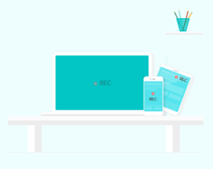Công cụ quản lý điện thoại di động này sẽ giúp người dùng dễ dàng đồng bộ tập tin từ điện thoại của mình sang PC. Chỉ với vài bước, họ có thể sao lưu tất cả danh bạ, video, bookmark, tài liệu, hình nền, SMS, lịch, vv sang máy tính. Tuy nhiên, nếu chỉ cần sao lưu một vài dữ liệu, hãy lựa chọn các mục từ thư viện của điện thoại và di chuyển chúng sang máy tính.

### Khôi phục file từ bản sao lưu trước đó trên PC

Đôi khi, bạn có thể vô tình xóa đi một vài tập tin quan trọng trên điện thoại hoặc đánh mất thiết bị của mình. Do đó, người dùng được khuyên nên tạo ra bản sao lưu cho điện thoại mỗi khi bạn kết nối nó với máy tính. Vì vậy, vào các lần kế tiếp, bạn có thể nhận lại dữ liệu bất cứ khi nào mình muốn. Apowersoft Phone Manager sẽ giúp bạn sao lưu và phục hồi dữ liệu cho điện thoại rất đơn giản.

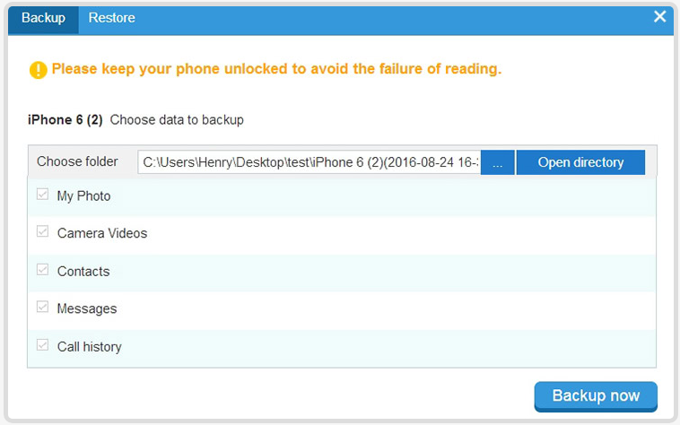

### Quản lý, sắp xếp và chỉnh sửa dữ liệu trong điện thoại

Có 2 cách giúp bạn quản lý tất cả tập tin trên điện thoại của mình bằng cách sử dụng Apowersoft Phone Manager. Một mặt, hãy lựa chọn để thêm bất kỳ tập tin media nào như: nhạc, video, hình ảnh, vv từ máy tính sang iPhone. Mặt khác, dữ liệu trong điện thoại của bạn có thể được xuất, xóa, di chuyển hoặc làm mới trên PC một cách trực tiếp. Tất cả những gì bạn cần làm là nhấn nút. Ngoài ra, cũng được phép gửi tin nhắn, chỉnh sửa danh bạ, xuất nhật ký cuộc gọi dưới dạng file excel, thiết lập nhạc chuông, vv.

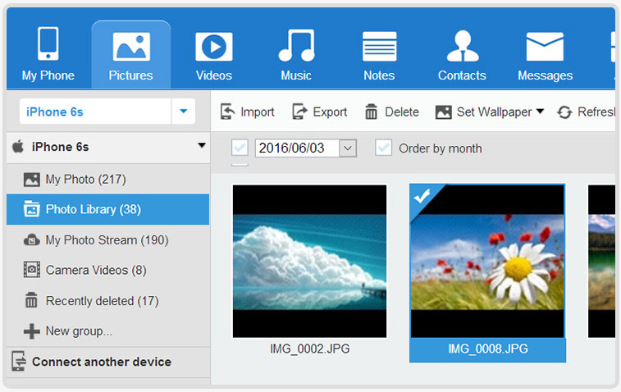

### Chụp ảnh màn hình điện thoại từ máy tính

Như chúng ta đã biết, có thể chụp ảnh màn hình của thiết bị chạy trên hệ điều hành Android 4.0 trở lên bằng cách nhấn nút “**Volume Down**” và “**Power**” cùng một lúc. Thay vì sử dụng cách này, Apowersoft Phone Manager sẽ cho phép bạn chụp ảnh màn hình chỉ với một cú click vào “**Take Screenshot**” trên PC. Các bức ảnh chụp màn hình sẽ được lưu lại dưới dạng file hoặc sao chép sang clipboard. Lựa chọn một trong hai cách nếu thấy nó thuận tiện hơn cho bạn.

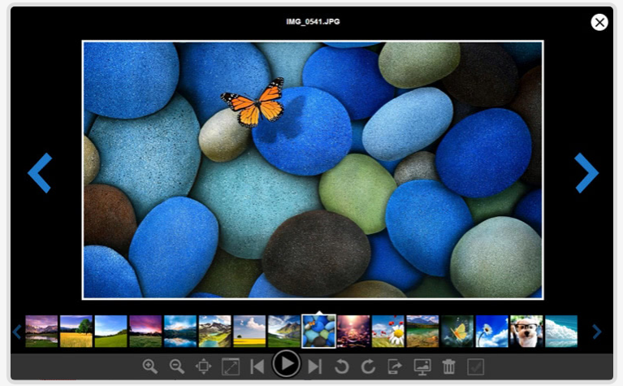

### Hiển thị màn hình điện thoại trên PC hoặc laptop theo thời gian thực

Mặc dù hầu hết công ty điện thoại đều muốn phát triển điện thoại với màn hình ngày càng lớn hơn nhưng sẽ tốt hơn nhiều nếu xem mọi thứ trên màn hình máy tính. Giả sử, bạn muốn chiếu màn hình điện thoại của mình trên màn hình lớn hơn để chia sẻ với người dùng hoặc tạo bản demo thì cách dễ dàng nhất để tiến hành là gì?

Phần mềm này sẽ cho phép bạn hiển thị màn hình điện thoại theo tỷ lệ Full ,1:2, 1:1, vv trên PC. Ngoài ra, cũng có thể cho người khác xem màn hình điện thoại của bạn với kích thước lớn và chụp ảnh màn hình tùy ý. Bên cạnh đó, phần mềm này còn hỗ trợ tính năng ghi lại tất cả hoạt động diễn ra trên màn hình. Vì vậy, người dùng có thể tạo video để hướng dẫn, đào tạo hoặc phục vụ các mục đích khác.

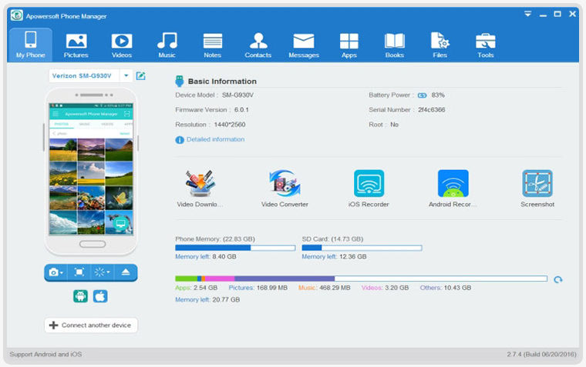

## Các công cụ của Apowersoft Phone Manager cho việc mobile screen sharing

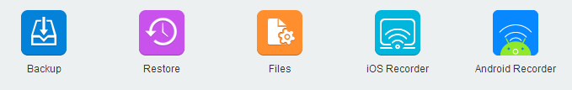

**Ios Recorder**

Công cụ dùng để share mobile screen trên hệ điều hành iOS

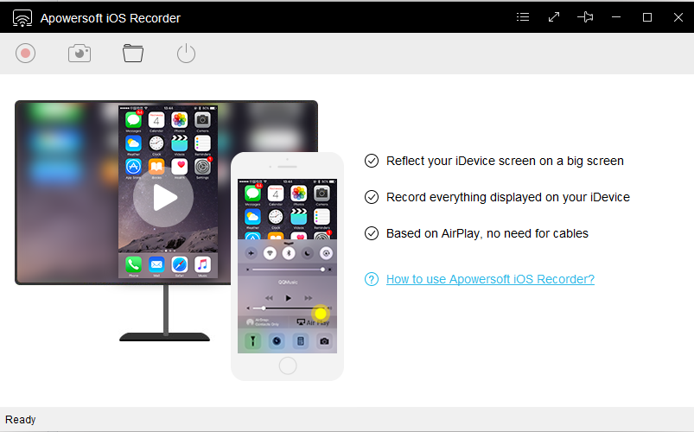

**Android Recorder**

Công cụ dùng để share mobile screen trên hệ điều hành Android

